Temat dnia: Lody, lody dla ochłody
- "Tato, już lato" - zabawa taneczna do piosenki.
https://www.youtube.com/watch?v=2nacbp-U-6A&feature=emb_title
- "Lodowe minki" - gimnastyka buzi i języka.
Materiał zawiera 4 arkusze z 24 kartami, na których przedstawiono różne ćwiczenia buzi i języka. Podwójnie wydrukowane karty mogą posłużyć do gry w memo.
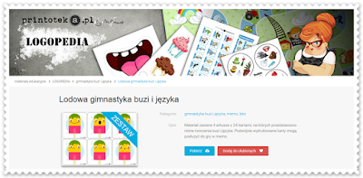
3. "Lody" - słuchanie zmodyfikowanego wiersza P. Wyrębkiewicz - Łuba
Kiedy upał jest na dworze,
co ochłodzić Ciebie może?
Lemoniada, soki, woda,
krótko trwa taka ochłoda.
Lody zimne, lody pyszne,
dla ochłody fantastyczne!
Różne kształty lody mają,
wszystkim nam się podobają.
Ten okrągły, ten podłużny,
wygląd ich naprawdę różny.
W kubku, w rożku, na patyku,
lody form mają bez liku!
A i smaki wyjątkowe:
śmietankowe, owocowe.
Każdy znajdzie to, co chce,
nawet dziecko o tym wie!
Jest wanilia, czekolada.
Wszyscy jedzą, nikt nie gada!
Smerfne lody i miętowe,
bakaliowe, truskawkowe
W kubku, rożku, na patyku.
Lodożerco! Ale wybór!
Weź na lody mamę, tatę,
możesz iść też z młodszym bratem.
Zjadaj lody kolorowe,
sorbetowe i kremowe.
W dni słonecznie, w dni pogody,
zjadaj lody dla ochłody!
Wersja oryginalna: https://logopatka.pl/lody-wierszyk-dla-dzieci/
Pytania i zadania do wiersza:
- Wymień przynajmniej 3 smaki lodów.
- Wymień przynajmniej 3 rodzaje lodów.
(np. na gałki, na patyku, w kubeczku, świderki, włoskie, tort lodowy, itp.)
- Jakie są lody? (konsystencja i temperatura)
- Czy jadłeś kiedyś ciepłego loda?
- Lubisz lody? Jakie są Twoje ulubione?
4. " "Lód"- ćwiczenia grafomotoryczne do wierszyka A. Maćkowiaka
Rodzic wręcza dziecku kartkę na których znajduje się lód do rysowania po śladzie.
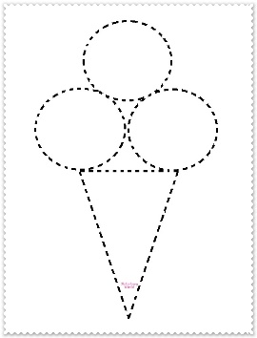
- jeśli nie ma możliwości wydruku, dz. może wodzić palcem po śladzie na monitorze komputera,
- można też takiego wykropkowanego loda narysować samemu :)
R. odczytuje treść wiersza i prosi, by dz. powiedziało z jakich figur geometrycznych powstał lód.
Podczas drugiego czytania wiersza prosi, by palcem rysowało kształt loda po śladzie.
Podczas trzeciego czytania, dziecko rysuje lody mazakami.
Czy chcesz loda narysować? Trudność to niewielka.
Zaczynamy od trójkąta, czyli od wafelka.
Potem kółka rysujemy- to gałki lodowe.
Dwa czerwone to wiśniowe, białe- bananowe.
5. "Lody poziomkowe" - zabawa do piosenki.
Posłuchajcie piosenki: https://www.youtube.com/watch?v=w8mPTZXGbe8
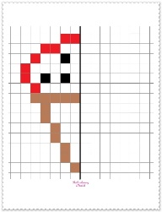
W trakcie trwania piosenki, poszukajcie w mieszkaniu przedmiotów w kształcie trójkąta i koła.
Ułóżcie ułóżcie z nich lody.
6. "Symetryczny lód" - kształtowanie orientacji na kartce papieru.

7. "Lody owocowe"- zajęcia kulinarne
Dzieci otrzymują talerzyki, plastikowe noże i ćwiartki jabłka/kawałki banana/wiśnie/czereśnie/truskawki. Dzieci kroją owoce. R. miksuje owoce z dużym jogurtem naturalnym. Następnie zalewamy form do lodów. - jeśli nie posiadacie form, mogą być też zwykłe plastikowe kubeczki z włożonymi do środka patyczkami.
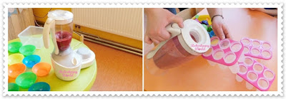
Włożenie ich do zamrażarki.
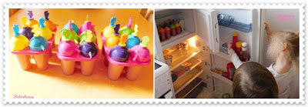
Konsumpcja lodów na podwieczorek dnia następnego.
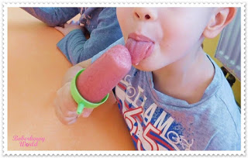
8. "Lody syczki" - gra logopedyczna on-line
https://www.mimowa.pl/seplenienie/gry/lody-syczki

9. "Lodziarnia" - gra on-line rozwijająca pamięć
http://www.yummy.pl/children/pl/game/pl/lodziarnia
10. "Lodziarnia" - zabawa tematyczna.
Zachęcamy do zorganizowania fantastycznej zabawy tematycznej.
Opis i materiały do pobrania tutaj: http://boberkowy-world.blogspot.com/2017/07/lato-w-przedszkolu-lodziarnia-zabawa.html Scenariusz A. Bober blog: Boberkowy-World

